Städt. Kath. Grundschule

St. Peter

-Primarstufe-

Schul-Nr. 109332
Schulstr. 6 – 47495 Rheinberg 02843/5224 Fax: 02843/ 906631
schulleitung@st-peter-schule-rheinberg.de
www.st-peter-schule-rheinberg.de
21.03.2022

Sehr geehrte Eltern,

in der letzten Woche hat der Deutsche Bundestag über eine wichtige Änderung des Infektionsschutzgesetzes entschieden. Diese Entscheidung hat auch Auswirkungen auf den Schulbetrieb in NRW, über die wir Sie hiermit informieren möchten.

- Maskenpflicht in den Schulen

Bis Samstag, den 02.April 2022, bleibt eine Pflicht zum Tragen einer Maske in allen Innenräumen der Schule bestehen. Danach endet diese Pflicht. Insbesondere für die letzte Woche vor den Osterferien bleibt es dennoch jeder Schülerin und jedem Schüler sowie allen in Schule tätigen Personen unbenommen, in den Schulgebäuden freiwillig eine Maske zu tragen.

- Fortsetzungen schulischer Testungen

Bis zum letzten Schultag vor den Osterferien, also dem 8. April 2022, werden die
schulischen Testungen in der derzeitigen Form fortgesetzt. Sofern es keine unerwarteten,
kritischen Entwicklungen gibt, wird das anlasslose Testen in allen Schulen nach den
Osterferien nicht wieder aufgenommen.

Wir wünschen Ihnen einen guten Wochenstart und verbleiben mit

herzlichen Grüßen

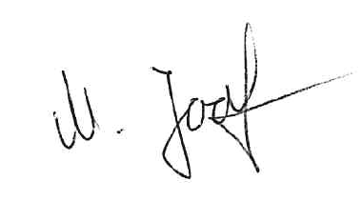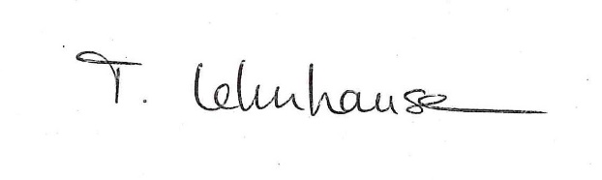

M. Joost T. Lehnhausen

